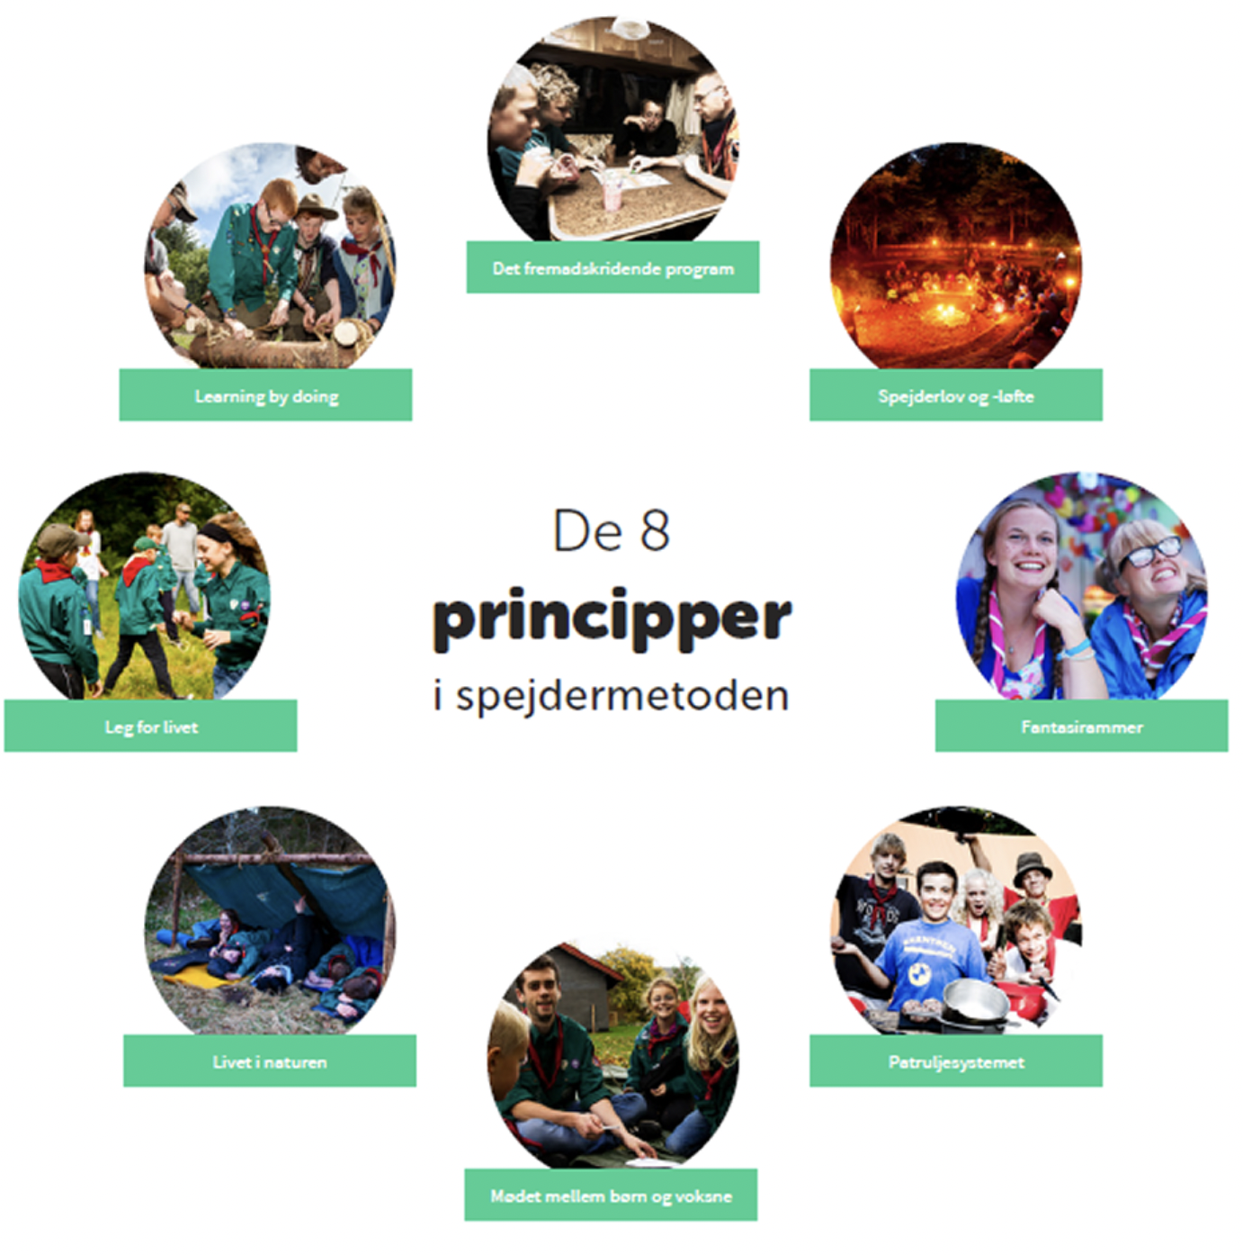
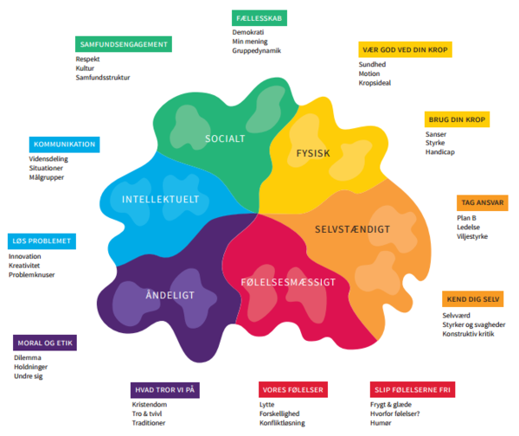
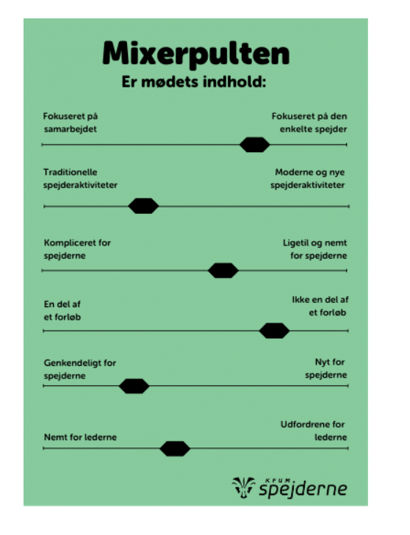
Tid | Indhold | Ideen bag
17:30 | Velkommen til, sang, flaghejsning og intro til dagen og fantasirammen | Vi starter med en fast og genkendelig rutine med flag og sang.  Her møder spejderne dagens tema, og vi sætter ord på, hvad vi skal nå. På den måde bliver det fremadskridende program også italesat
17:40 | Leg. Gerne med en sammenhæng til dagens tema | Det er vigtigt at leg er en del af spejdermøderne, på den måde bliver spejdermødet ekstra sjovt, og spejderne møder voksne der også lever sig ind i legen, måske ulig skolen.
18:00 | Første aktivitet | Se link til mærket med paletten-områderne her .
18:20 | Anden aktivitet.  Gerne med en sammenhæng, til hvad man lærte ved første aktivitet. | Her kan man igen snakke om de læringer der er vigtige ved denne aktivitet
18:45 | Fælles opsamling. Hvad har vi lært i dag og hvad skal vi næste gang? | Her kan det fremadskridende program igen italesættes. Hvad har vi lært og hvad skal vi så lære nu?
18:55 | Vi tager flaget ned og synger af | Vi slutter af, med en fast og genkendelig rutine med flag og sang.
19:00 | Tak for i dag | Her sørger lederne for at få sendt spejderne godt hjem, og være synlige for de forældre der kommer og henter spejderne, så man kan svare på spørgsmål eller småsnakke. Det er vigtigt at vi som ledere er synlige for spejdernes forældre. På den måde opbygger vi en god forældrekontakt. Se mere om god forældrekontakt her

19:05 | Lederne mødes rydder op og snakker mødet igennem. | Her snakker lederne sammen, om hvordan mødet gik. Gik det som forventet?  Her kan man besøge mixerpulten, indstille parametrene og se om vi skal være obs på noget særligt. Det kan være vi skal udfordre spejderne mere, eller snart lave noget genkendeligt. Her kan man også se på, om vi fik brugt spejdermetoden og områder fra paletten som vi arbejder med, gennem dagens program.

